ЛАБОРАТОРНАЯ РАБОТА №1
СОЗДАНИЕ КОНТЕКСТНОЙ ДИАГРАММЫ И ДИАГРАММЫ ДЕКОМПОЗИЦИИ

ЦЕЛЬ И ЗАДАЧИ ЛАБОРАТОРНОЙ РАБОТЫ,
ТРЕБОВАНИЯ К РЕЗУЛЬТАТАМ ЕЁ ВЫПОЛНЕНИЯ
Целью выполнения лабораторной работы является формирование практических навыков создания модели в стандарте IDEF0.
Основными задачами выполнения лабораторной работы являются:
  - создание контекстной диаграммы модели;
  - определение цели модели и основных свойств;
  - создание диаграммы декомпозиции.

Результатами работы являются:
- контекстная диаграмма модели;
- диаграмма декомпозиции;
- подготовленный отчет.

ИНСТРУМЕНТАЛЬНАЯ СРЕДА BPWIN 4.0

ОБЩЕЕ ОПИСАНИЕ ИНТЕРФЕЙСА BPWIN 4.0
BPwin имеет достаточно простой и интуитивно понятный интерфейс пользователя, дающий возможность аналитику создавать сложные модели при минимальных усилиях.

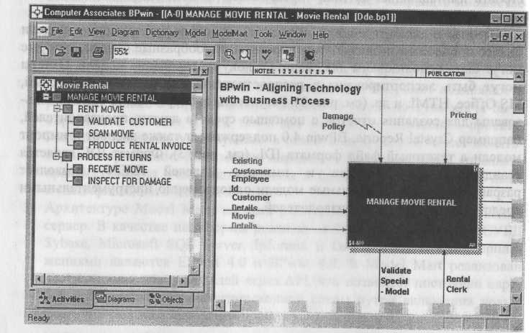

Рис. 1. Интегрированная среда разработки модели BPwin 4.0

При запуске BPwin по умолчанию появляется основная панель инструментов, палитра инструментов (вид которой зависит от выбранной нотации) и, в левой части, навигатор модели - Model Explorer (рис. 1).
Функциональность панели инструментов доступна из основного меню BPwin (табл. 1).

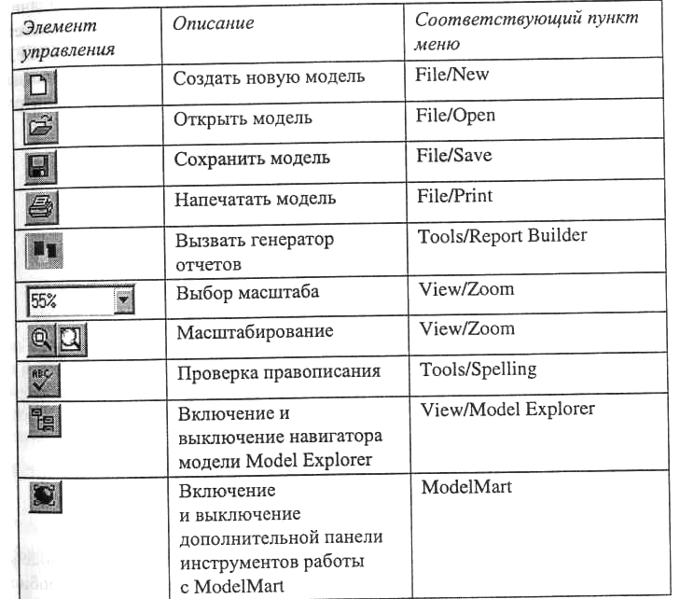
Таблица 1. Описание элементов управления основной панели инструментов BPwin 4.0

Создание новой модели
При создании новой модели возникает диалог, в котором следует указать, будет ли создана модель заново, или она будет открыта из файла либо из репозитория ModelMart, внести имя модели и выбрать методологию, в которой будет построена модель (рис. 2).
Как было указано выше, BPwin поддерживает три методологии - IDEF0, IDEF3 и DFD, каждая из которых решает свои специфические задачи. В BPwin возможно построение смешанных моделей, т. е. модель может содержать одновременно как диаграммы IDEF0, так и диаграммы IDEF3 DFD. Состав палитры инструментов изменяется автоматически, когда происходит переключение с одной нотации на другую, поэтому палитра инструментов будет рассмотрена позже.
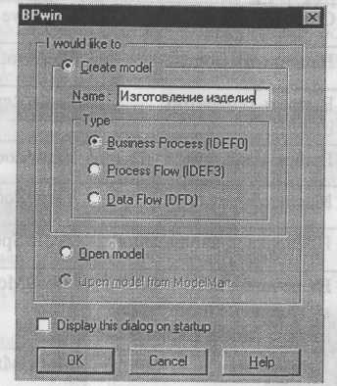

Рис. 2. Диалог создания модели

После щелчка по кнопке ОК появляется диалог Properties for New Models (рис. 3), в котором следует внести свойства модели.

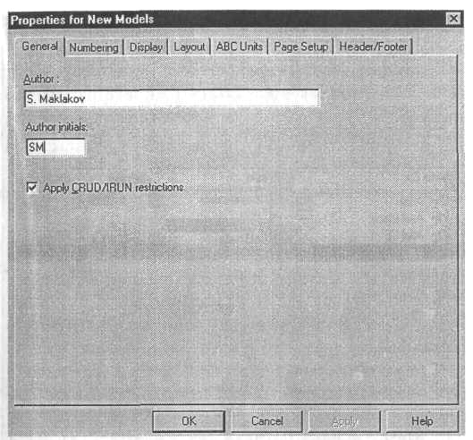

Рис. 3. Диалог Properties for New Models

Модель в BPwin рассматривается как совокупность работ, каждая из которых оперирует некоторым набором данных. Работа изображается в виде прямоугольников, данные - в виде стрелок. Если щелкнуть по любому объекту модели левой кнопкой мыши, появляется всплывающее контекстное меню, каждый пункт которого соответствует редактору какого-либо свойства объекта.

Установка цвета и шрифта объектов
Пункты контекстного меню Font и Color вызывают диалог Arrow Properties или Activity Properties для установки шрифта (в том числе его размера и стиля) и цвета объекта. В нижней части вкладки Font диалогов Arrow Properties и Activity Properties (рис. 4) находятся группа опций Apply setting to, позволяющих изменить шрифт для всех работ или стрелок на текущей диаграмме, в модели, и группа Global, позволяющая изменить шрифт одновременно для всех объектов модели.
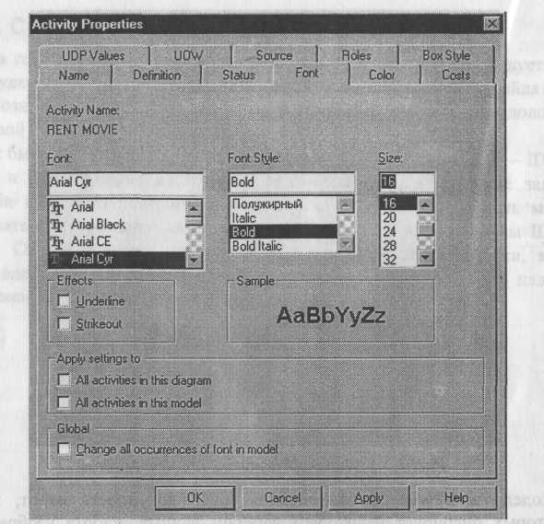
Рис. 4. Вкладка Font диалога Activity Properties
Кроме того, BPwin позволяет установить шрифт по умолчанию для объектов определенного типа на диаграммах и в отчетах. Для этого следует выбрать меню Model/Default Fonts, после чего появляется каскадное меню, каждый пункт которого служит для установки шрифтов для определенного типа объектов:
- Context Activity - работа на контекстной диаграмме;
- Context Arrow - стрелки на контекстной диаграмме;
- Decomposition Activity - работы на диаграмме декомпозиции;
- Decomposition Arrow - стрелки на диаграмме декомпозиции;
- Node Tree Text - текст на диаграмме дерева узлов;
- Frame User Text - текст, вносимый пользователем в каркасе диаграмм;
- Frame System Text — системный текст в каркасе диаграмм;
- Text Blocks - текстовые блоки;
- • Parent Diagram Text - текст родительской диаграммы;
- Parent Diagram Title Text - текст заголовка родительской диаграммы;
- Report Text - текст отчетов.
Если на компьютере установлена операционная система Windows NT, возможно некорректное отображение на диаграммах кириллических шрифтов. Для корректной работы BPwin необходимо отредактировать регистры NT.
В разделе HKEY_LOCAL_MACHINE SOFTWARE Microsoft
WindowsNT CurrentWersion FontMapper
следует установить 204-ю таблицу – DEFAULT OXOOOOOOcc (204).
В разделе HKEY_LOCAL_MACHINE SOFTWARE Microsoft WindowsNT CurrentWersion FontSubstitutes
следует для всех стандартных шрифтов установить ссылку на 204-ю таблицу, например:
Arial.O "Arial,204"
Model Explorer - навигатор модели
Инструмент навигации Model Explorer имеет три вкладки - Activities, Diagrams и Objects. Вкладка Activities (рис. 5) показывает в виде раскрывающегося иерархического списка все работы модели.
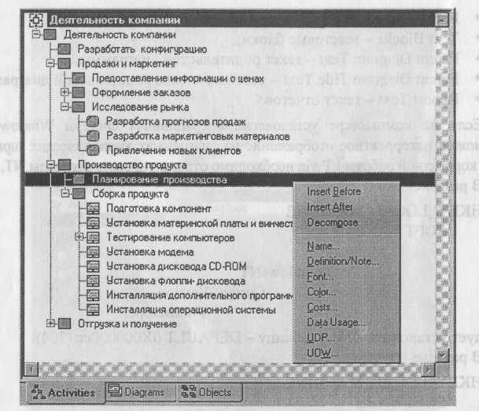

Рис. 5. Вкладка Activities навигатора Model Explorer
Одновременно могут быть показаны все модели, открытые в BPwin. Работы с диаграмм IDEF0 показываются зеленым цветом, IDEF3 - желтым и DFD - голубым.
Щелчок по работе во вкладке Activity переключает левое окно BPwin на диаграмму, на которой эта работа размещена. Для редактирования свойств работы следует щелкнуть по ней правой кнопкой мыши. Появляется контекстное меню. В табл. 2 приведено значение пунктов меню.
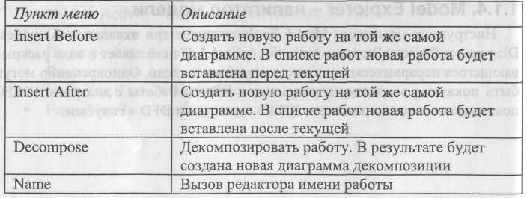
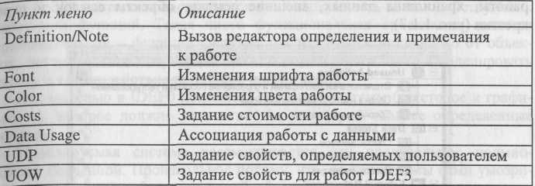
Таблица 2. Контекстное меню редактирования свойств работы
Если с помощью вкладки Activities можно перейти на стандартные диаграммы, то вторая вкладка -Diagrams (рис. 6)- служит для перехода на любую диаграмму модели.
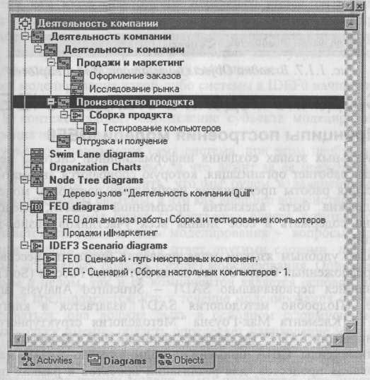
Рис. 6. Вкладка Diagrams навигатора Model Explorer

После перехода на вкладку Objects на ней показываются все объекты, соответствующие выбранной на вкладке Diagrams диаграмме, в том числе работы, хранилища данных, внешние ссылки, объекты ссылок и перекрестки (рис. 7).
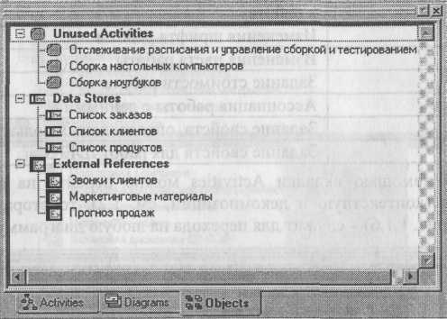
Рис. 7. Вкладка Objects навигатора Model Explorer

ПОРЯДОК ВЫПОЛНЕНИЯ ЛАБОРАТОРНОЙ РАБОТЫ
На выполнение лабораторной работы отводится 4 академических часов: 3 часов на выполнение и сдачу лабораторной работы и 1 час на подготовку отчета.

Порядок выполнения:
- Изучить краткий теоретический материал.
- Создать контекстную диаграмму модели, определить цель модели и основные свойства.
- Создать диаграммы декомпозиции.
- Оформить отчет.
- Защитить выполненную работу у преподавателя.

МЕТОДИЧЕСКИЕ УКАЗАНИЯ
На выполнение лабораторной работы отводится 4 академических часов: 3 часов на выполнение и сдачу лабораторной работы и 1 час на подготовку отчета.
В качестве примера рассматривается деятельность вымышленной компании. Компания занимается в основном сборкой и продажей настольных компьютеров и ноутбуков. Компания не производит компоненты самостоятельно, а только собирает и тестирует компьютеры.
Основные процедуры в компании таковы:
  - продавцы принимают заказы клиентов;
  - операторы группируют заказы по типам компьютеров;
  - операторы собирают и тестируют компьютеры;
  - операторы упаковывают компьютеры согласно заказам;
  - кладовщик отгружает клиентам заказы.
Компания использует купленную бухгалтерскую информационную систему, которая позволяет оформить заказ, счет и отследить платежи по счетам.
Запустите BPwin. (Кнопка Start/BPwin).
Если появляется диалог ModelMart Connection Manager, нажмите на кнопку Cancel.
Щелкните по кнопке. Появляется диалог I would like to. Внесите имя модели "Деятельность компании" и выберите Туре - IDEF0. Нажмите ОК.
Автоматически создается контекстная диаграмма.
Обратите внимание на кнопку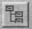: на панели инструментов. Эта кнопка включает и выключает инструмент просмотра и навигации – Model Explorer (появляется слева). Model Explorer имеет три вкладки - Activities, Diagrams и Objects. Во вкладке Activities щелчок правой кнопкой по объекту позволяет редактировать его свойства.
|6. Если вам непонятно, как выполнить то или иное действие, вы можете вызвать помощь - клавиша F1 или меню Help.
Перейдите в меню Model/Model Properties. Во вкладке General диалога
Model Properties следует внести имя модели "Деятельность компании", имя проекта "Модель деятельности компании", имя автора и тип модели - Time Frame: AS-IS.
Во вкладке Purpose внесите цель - "Purpose: Моделировать текущие (AS- IS) бизнес-процессы компании" и точку зрения - "Viewpoint: Директор".
Во вкладке Definition внесите определение "Это учебная модель, описывающая деятельность компании" и цель "Scope: Общее управление бизнесом компании: исследование рынка, закупка компонентов, сборка, тестирование и продажа продуктов".
Перейдите на контекстную диаграмму и правой кнопкой мыши щелкните по работе. В контекстном меню выберите Name. Во вкладке Name внесите имя "Деятельность компании".
Во вкладке Definition внесите определение "Текущие бизнес-процессы компании".
Создайте стрелки на контекстной диаграмме (табл. 3).
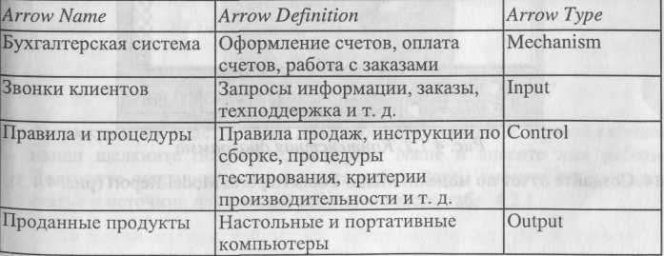 Таблица 3. Стрелки контекстной диаграммы
13. С помощью кнопкивнесите текст в поле диаграммы - точку зрения и цель (рис. 8).
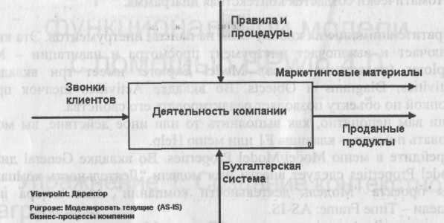
Рис. 8. Внесение текста в поле диаграммы с помощью редактора

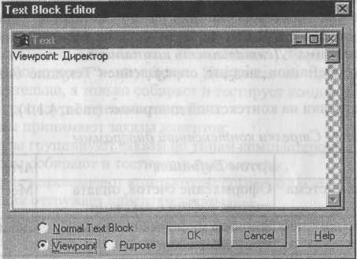
Рис. 9. Контекстная диаграмма.
Создайте отчет по модели. Меню Tools/Reports/Model Report (рис. 10).
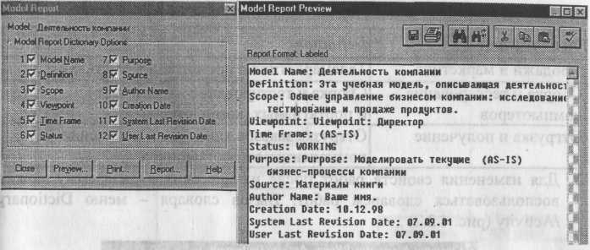
Рис. 10. Отчет Model Report

Создание диаграммы декомпозиции
1. Выберите кнопку перехода на нижний уровень в палитре инструментов и в диалоге Activity Box Count установите число работ на диаграмме нижнего уровня - 3 - и нажмите ОК.
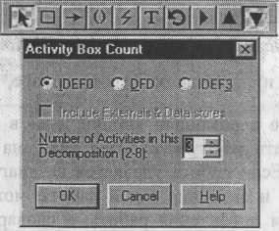
Рис. 11. Диалог Activity Box Count
Автоматически будет создана диаграмма декомпозиции. Правой кнопкой мыши щелкните по работе, выберите Name и внесите имя работы. Повторите операцию для всех трех работ. Затем внесите определение, статус и источник для каждой работы согласно табл. 4.

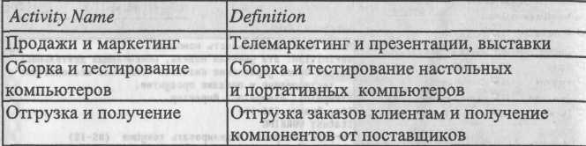
Таблица 4. Работы диаграммы декомпозиции АО
2. Для изменения свойств работ после их внесения в диаграмму можно воспользоваться словарем работ. Вызов словаря - меню Dictionary /Activity (рис. 12).
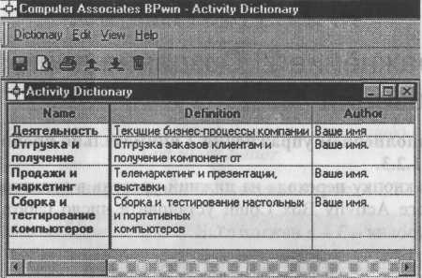
Рис. 12. Словарь Activity Dictionary
Если описать имя и свойства работы в словаре, ее можно будет внести в диаграмму позже с помощью кнопки 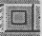в палитре инструментов.
Невозможно удалить работу из словаря, если она используется на какой-либо диаграмме. Если работа удаляется из диаграммы, из словаря она не удаляется. Имя и описание такой работы может быть использовано в дальнейшем. Для добавления работы в словарь необходимо перейти в конец списка и щелкнуть правой кнопкой по последней строке. Возникает новая строка, в которой нужно внести имя и свойства работы. Для удаления всех имен работ, не использующихся в модели, щелкните по кнопке I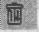(Purge). 3. Перейдите в режим рисования стрелок. Свяжите граничные стрелки (кнопка L=, rt на палитре инструментов так, как показано на рис. 13.

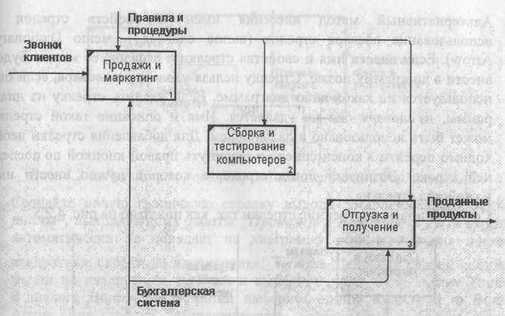
Рис. 13. Связанные граничные стрелки на диаграмме АО
4. Правой кнопкой мыши щелкните по ветви стрелки управления работы "Сборка и тестирование компьютеров" и переименуйте ее в "Правила сборки и тестирования" (рис. 14).
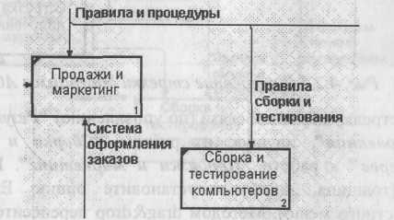
Рис. 14. Стрелка "Правила сборки и тестирования"
Внесите определение для новой ветви: "Инструкции по сборке, процедуры тестирования, критерии производительности и т. д." Правой кнопкой мыши щелкните по ветви стрелки механизма работы "Продажи и маркетинг" и переименуйте ее в "Систему оформления заказов ".
Альтернативный метод внесения имен и свойств стрелок - использование словаря стрелок (вызов словаря - меню Dictionary/Arrow). Если внести имя и свойства стрелки в словарь, ее можно будет внести в диаграмму позже. Стрелку нельзя удалить из словаря, если она используется на какой-либо диаграмме. Если удалить стрелку из диаграммы, из словаря она не удаляется. Имя и описание такой стрелки может быть использовано в дальнейшем. Для добавления стрелки необходимо перейти в конец списка и щелкнуть правой кнопкой по последней строке. Возникает новая строка, в которой нужно внести имя и свойства стрелки.
Создайте новые внутренние стрелки так, как показано на рис. 15.
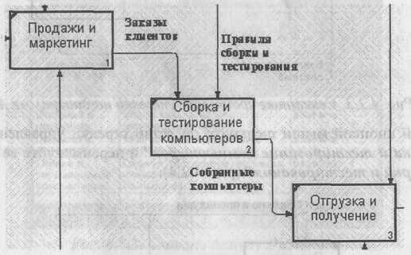
Рис. 15.Внутренние стрелки диаграммы АО
7. Создайте стрелку обратной связи (по управлению) "Результаты сборки и тестирования", идущую от работы "Сборка и тестирование компьютеров" к работе "Продажи и маркетинг". Измените стиль стрелки (толщина линий) и установите опцию Extra Arrowhead (из контекстного меню). Методом drag&drop перенесите имена стрелок так, чтобы их было удобнее читать. Если необходимо, установите Squiggle (из контекстного меню). Результат изменений показан на рис. 16.
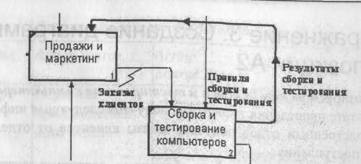
Рис. 16. Результат редактирования стрелок на диаграмме АО 8.

Создайте новую граничную стрелку выхода "Маркетинговые материалы , выходящую из работы "Продажи и маркетинг". Эта стрелка автоматически не попадает на диаграмму верхнего уровня и имеет квадратные скобки на наконечнике:--> . Щелкните правой кнопкой мыши по квадратным скобкам и выберите пункт меню Arrow Tunnel В диалоге Border Arrow Editor выберите опцию Resolve it to Border Arrow. Для стрелки "Маркетинговые материалы" выберите опцию Тпш из контекстного меню. Результат показан на рис 17.

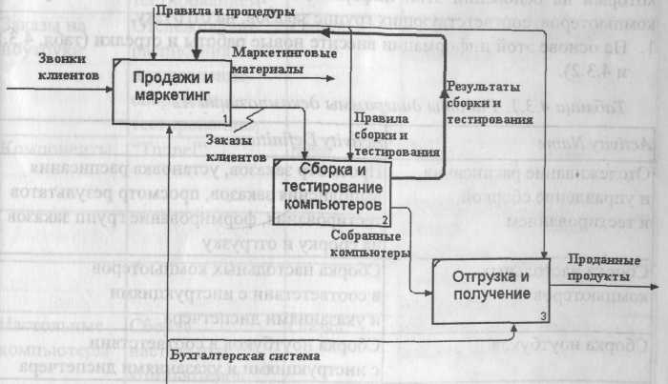 Рис. 17. Диаграмма АО

КОНТРОЛЬНЫЕ ВОПРОСЫ И ЗАДАНИЯ
  - Что называется моделью в BPWin?
  - Для каких типов объектов можно установить шрифты в BPWin?
  - Как создается контекстная диаграмма?
  - Как создается диаграмма декомпозиции?

ФОРМА ОТЧЕТА ПО ЛАБОРАТОРНОЙ РАБОТЕ
Номер варианта студенту выдается преподавателем. Отчет на защиту предоставляется в печатном виде.
Структура отчета (на отдельном листе(-ах)):
- титульный лист;
- цели и задачи работы;
- формулировка задания (вариант);
- Контекстная диаграмма модели
- Диаграмма декомпозиции
- выводы.

